Braas Taunus Pfanne Falzdachstein Fledermausstein
BMI Deutschland BRAAS

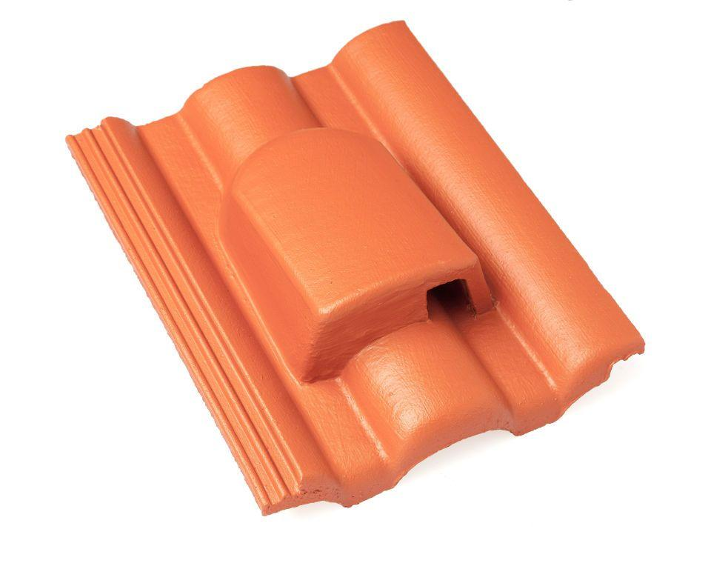Eigenschaften
Art Formstein
Fledermausstein
Falzausbildung
Längsfalz hoch liegend
Farbton
anthrazit, grau, rot
Form
symmetrischer Mittelwulst
Format
Ganzer Stein
Breite (mm)
330,00
Länge (mm)
420,00
Farbtonbezeichnung Hersteller
Schiefergrau, Granit, Ziegelrot, Klassisch-Rot

